Владимир Назаров: «Сегодня можно остаться без денег в два клика»
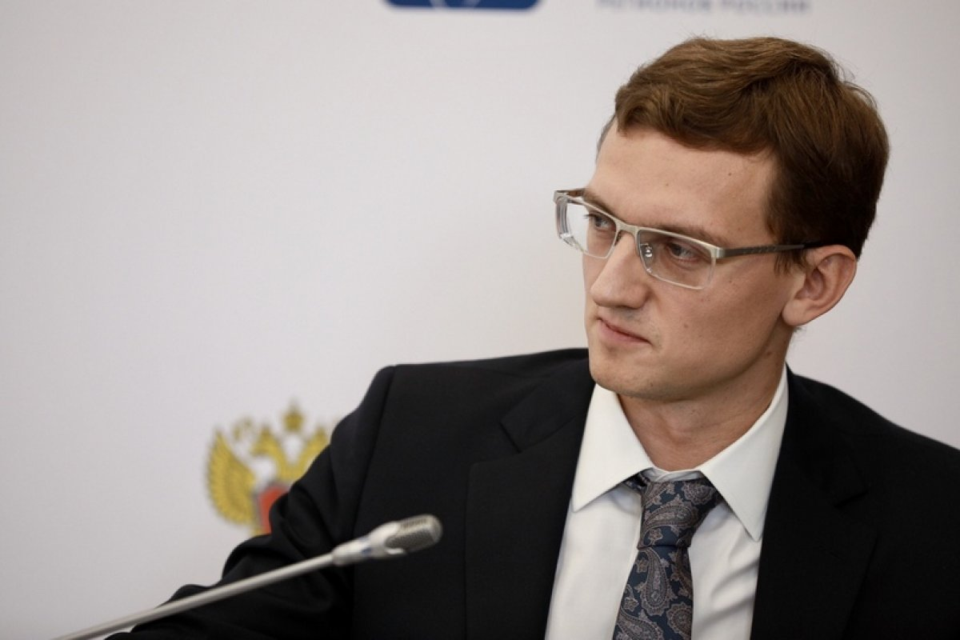
Директор НИФИ Минфина России Владимир Назаров отметил, что граждане ждут от власти более активных действий по повышению финансовой безопасности россиян, но при этом усиленный контроль со стороны госорганов вряд ли решит проблему мошенничества полностью.

Владимир Назаров, директор НИФИ Минфина России:

Рост числа преступлений, связанных с финансовым мошенничеством, продолжается с прошлого года и, кажется, только набирает обороты. Даже прослеживается некая сезонность у злоумышленников. Зимой был всплеск кибермошенничества, весной в разы увеличилась активность телефонных мошенников, сейчас прогнозируют рост преступлений, связанных с онлайн-покупкой туристических продуктов и авиабилетов. Хорошо, что проблема поднимается на самом высоком уровне. Повышение эффективности межведомственного взаимодействия правоохранительных органов и Банка России позволит не допустить проведения сомнительных банковских операций, а значит лучше защитить деньги россиян.

Тем не менее, даже самый пристальный контроль со стороны органов власти полностью не решит проблему. Более 60% процентов несанкционированных операций со счетами совершаются мошенниками с использованием методов социальной инженерии. То есть это ситуации, когда главную помощь злоумышленникам, по сути, оказывают сами граждане, у которых есть абсолютно законное право распоряжаться собственными деньгами. В итоге преступления совершаются руками жертв и более половины из них остаются нераскрытыми из-за невозможности установить личность подозреваемого.

Скрипты, по которым действуют злоумышленники, постоянно меняются. На смену старым схемам постоянно приходят новые. Они придумывают все больше «легенд» для того, чтобы застать жертву врасплох и заставить поверить в происходящее. Самый распространенный способ – назвать человеку ранее украденные у него или у банка клиентские данные, сообщить последние операции по карте или баланс по ней. Это как будто бы подтверждает, что звонящий действительно имеет отношение к банку, а не является самозванцем.

Некоторые схемы преступников выглядят абсолютно абсурдными и, как ни странно, все равно работают. Например, в последнее время набирает популярность история, когда мошенники просят граждан буквально выбрасывать деньги в окно. Доверчивых россиян убеждают, что они участвуют в спецоперации и могут помочь сотрудникам внутренних дел поймать преступников. Для этого им нужно снять деньги в банкомате, прийти домой, запечатать кровные в пакет и выкинуть его на улицу. К сожалению, в эти небылицы действительно верят и жертвуют своими сбережениями.

В большинстве случаев мошенники эксплуатируют страх потерять деньги, создают ложное ощущение цейтнота, оказывают моральное давление. Часто звонки человеку поступают один за другим, его буквально «ведут» до банкомата или отделения банка, не дают времени опомниться, посоветоваться с кем-то из родственников и друзей.

Чтобы не попасться на уловки преступников, вовсе необязательно понимать, какие конкретно фразы или технические уловки они используют. Достаточно критически относиться к любым неожиданным звонкам и запомнить основные правила финансовой безопасности. Никогда не сообщайте по телефону личную информацию, пароли, коды, любые данные по счету или карте. Не теряйте самообладания, даже если вам говорят, что вы рискуете потерять деньги. Найдите в себе силы как можно скорее сказать: «НЕТ» и повесить трубку, а затем сами перезвоните в банк по официальному номеру, чтобы прояснить ситуацию.

На мой взгляд, профилактика таких преступлений во многом связана с повышением цифровой и финансовой грамотности россиян. В условиях, когда остаться без денег можно в два клика, государство должно подробно объяснять людям, как работают те или иные сервисы и финансовые инструменты, как ими безопасно пользоваться. В эту работу вовлечен в том числе Центр финансовой грамотности НИФИ Минфина России. Будем с коллегами ее продолжать.

